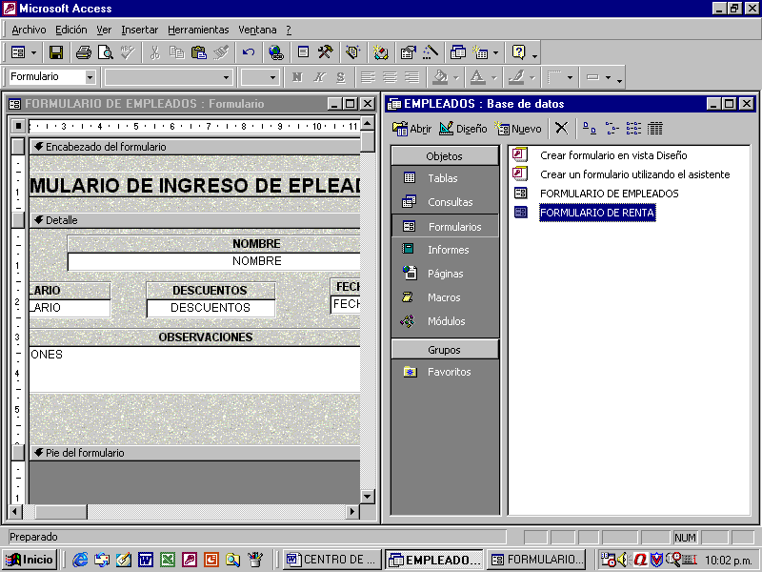

- Al tener las dos ventanas en vista vertical ampliamos un poco el Pie del formulario, que será donde se coloque el Sub-Formulario.
- En la ventana de la Bd. haremos clic sin soltar en el formulario que servirá como Sub-formualrio y lo arrastraremos hasta el espacio ampliado anteriormente en el formulario principal.
- Soltaremos el Mouse y quedará creado el sub-formulario.

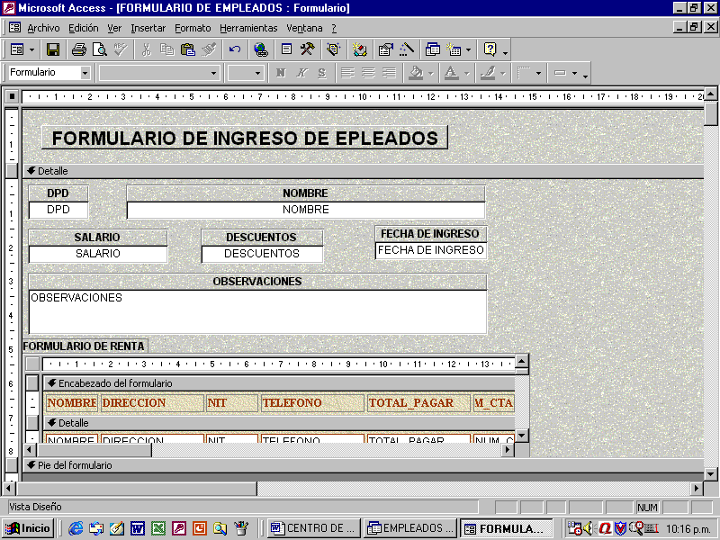

- Maximizamos la ventana para obtener una mejor visibilidad del formulario y poder ubicar y agrandar el Sub-Formulario según sea requerido.
- No necesariamente debe verse el Sub-Formulario en su totalidad.
- Hagamos clic en el icono Vista para observar como nos queda el formulario.

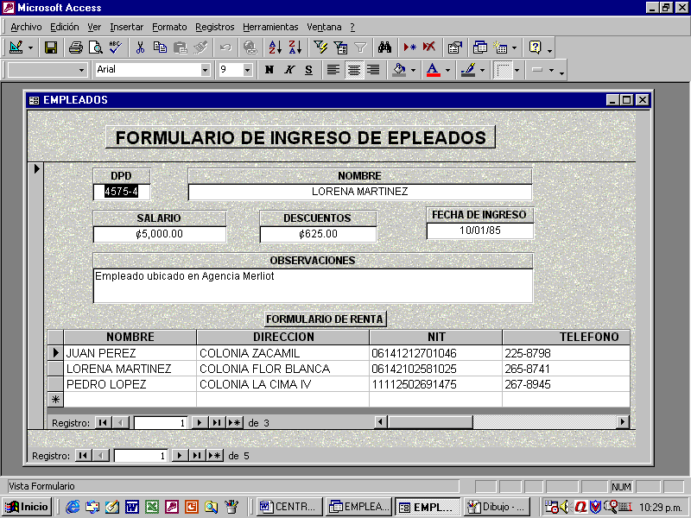

- Y este es el producto final de la creación del Sub-Formulario.
- Como podemos observar el formulario principal cuenta con sus “Botones de Desplazamiento”, así como el Sub-Formulario, los cuales permiten navegar entre los registros contenidos en cada uno de ellos.

Sub-Informe:

Un subinforme es un informe que se inserta en otro informe. Al combinar informes, uno de ellos debe servir como informe principal. Un informe principal es dependiente o independiente; es decir, se basa o no se basa en una tabla, una consulta o una instrucción SQL.

Un informe principal independiente puede servir como contenedor para subinformes no relacionados que desea combinar.

Puede utilizar el informe principal para mostrar registros detallados, como todas las ventas de un año y utilizar un subinforme para mostrar información de resumen, como las ventas totales de cada trimestre.

Un informe principal también puede contener datos comunes a dos o más subinformes paralelos. En este caso, los subinformes contienen los registros detallados relacionados con los datos comunes.

CREANDO UN SUB-INFORME

El procedimiento para la creación del Sub-Informe es de la misma manera que el realizado en la creación del Sub-Formulario, por lo que se mostrara a continuación únicamente el producto final de cómo quedara ya construido dicho informe.

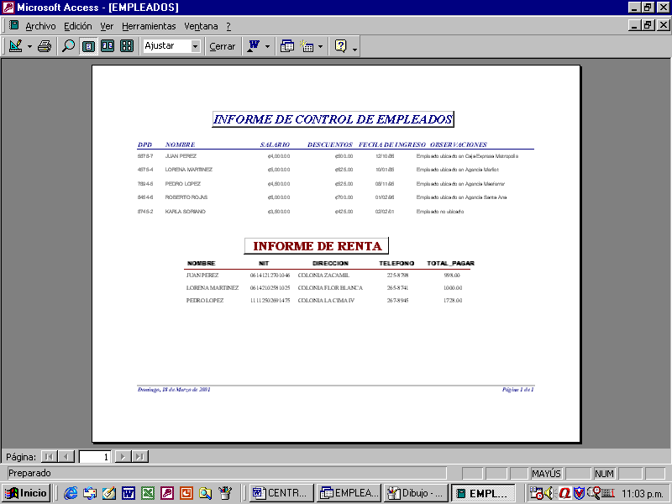

- Como puede observar el Informe Principal ahora cuenta con un Sub-Informe el cual permite ver los registros contenidos en cada uno de ellos.

Páginas Web En Access 2000 .

Una página de acceso a datos es una página Web que se puede utilizar para agregar, modificar, ver o manipular datos actuales en una base de datos de Microsoft Access o de SQL Server.
Se pueden crear páginas que se utilizarán para especificar y modificar datos, de manera similar a los formularios de Access.
También se pueden crear páginas que muestren registros agrupados jerárquicamente, de manera similar a los informes de Access.

Puede crear una pagina de acceso a datos como un objeto de Bd. que contenga un acceso directo a la ubicación del correspondiente archivo HTML de la página.

HTML (Lenguaje de marca de hipertexto)

Sistema para marcar o aportar información adicional a los documentos de forma que puedan publicarse en el World Wide Web. Los documentos preparados en HTML incluyen gráficos de referencia y marcas de formato. Utilice un explorador de Web (como Microsoft Internet Explorer) para ver estos documentos.

Puede utilizar páginas para ver, modificar, actualizar, eliminar, filtrar, agrupar y ordenar datos activos de una Bd. de Microsoft Access o una base de datos de Microsoft SQL Server, en Microsoft Internet Explorer 5.0 o posterior. Una página también puede contener controles adicionales incluida una hoja de calculo, una lista de tabla dinámica y un gráfico.

CREANDO UNA PAGINA UTILIZANDO EL ASISTENTE

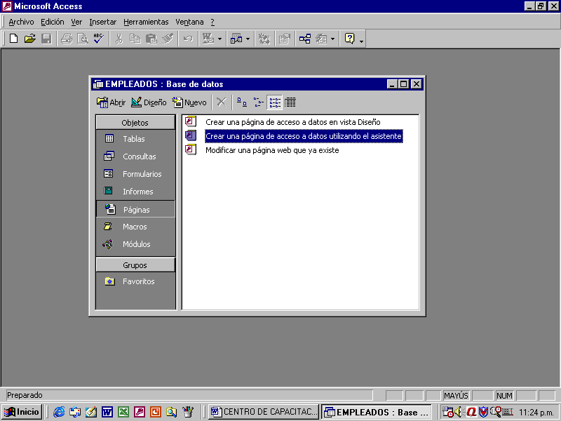

- En la ventana de Bd., bajo la sección Objetos , haga clic en Páginas.
- Haga clic en el botón Nuevo, en la barra de herramientas de la ventana Base de datos.
- En el cuadro de diálogo Nueva página de acceso a datos, haga clic en Asistente para páginas.

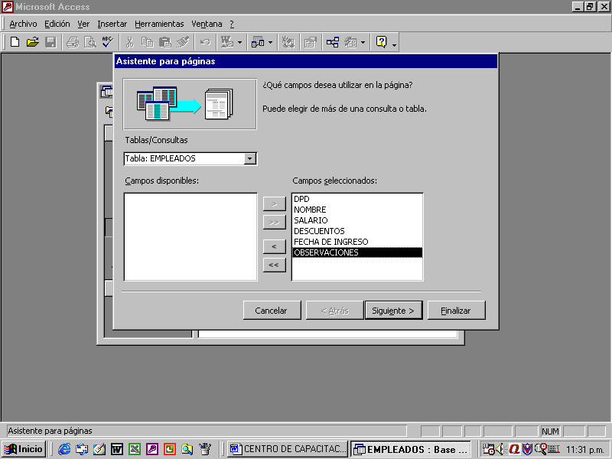

- Haga clic en el nombre de la tabla, consulta o vista que incluye los datos en los que desea basar la página de acceso a datos.

- Haga clic en Siguiente.

- Siga las indicaciones de los cuadros de diálogo del asistente.

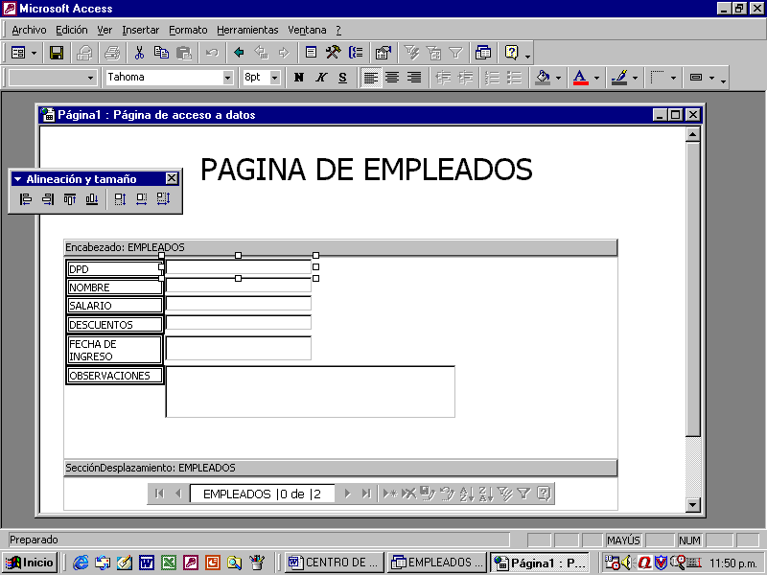
- Si la página obtenida no tiene el aspecto deseado, puede modificar la página en la vista Diseño.
.
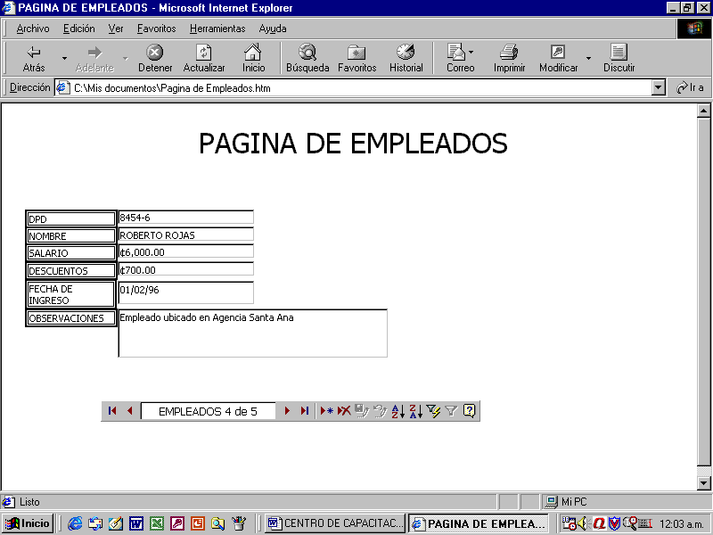

- Cuando se crea una página mediante un asistente, Microsoft Access guarda automáticamente la página como un archivo HTML en la carpeta actual, y agrega un acceso directo a la página en la ventana Base de datos. Sitúe el puntero del mouse (ratón) sobre el acceso directo en la ventana Base de datos para mostrar la ruta de acceso al archivo.

